도미노 (Domino)

정사각형 두 개를 옆으로 붙여 놓은 모양을 도미노라고 한다. 주어진 N에 대하여 한 벌의 도미노는 N(N+1)/2 개의 도미노로 이루어져 있다. 도미노의 각 칸에는 1부터 N 사이의 숫자가 적혀 있는데, 한 벌의 도미노는 모두 다른 숫자 쌍을 갖게 된다.
예를 들어 N=5인 경우 한 벌의 도미노는 15개로 이루어지며, 그 각각은 다음과 같다.

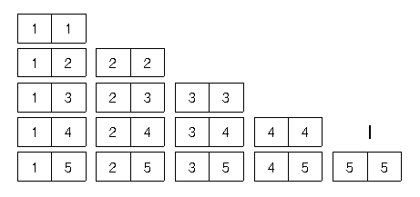

문제는 가로 N+1, 세로 N개의 칸에 1~N의 숫자가 임의로 기록된 직사각형이 주어질 때, 한 벌의 도미노를 이용해서 그 직사각형과 같은 모양을 만드는 것이다. 물론 각각의 도미노는 단 한 번씩만 사용하여야 하며, 겹쳐져서는 안 된다.
예를 들어 N=5이고 아래 왼쪽과 같이 직사각형이 주어지는 경우, 아래 오른쪽 그림과 같이 한 벌의 도미노를 배열하면 된다.

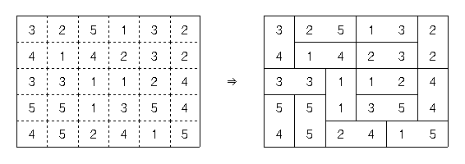

입력 형식

입력 파일의 이름은 INPUT.TXT로 한다. 입력 파일의 첫째 줄에는 N이 주어진다. 이어 N개의 줄에는 N+1개씩 숫자가 주어진다.

출력 형식

출력 파일의 이름은 OUTPUT.TXT로 한다. 주어진 모양대로 도미노를 배열하는 것이 가능한 경우 출력은 가로 N+1줄, 세로 N줄의 숫자들로 구성된다. 각각의 도미노에 임의로 1~N(N+1)/2의 숫자를 붙여 도미노가 놓이는 곳에 그 도미노의 번호를 출력하도록 한다. 입력에 따라 주어진 모양대로 도미노를 배열하는 것이 불가능한 경우가 있는데 그 경우 첫 줄에 Impossible라고 출력한다.

입력과 출력의 예

입력의 예(INPUT.TXT)
5
3 2 5 1 3 2
4 1 4 2 3 2
3 3 1 1 2 4
5 5 1 3 5 4
4 5 2 4 1 5

출력의 예(OUTPUT.TXT)
1 2 2 4 4 6
1 3 3 5 5 6
7 7 10 11 11 13
8 9 10 12 13 13
8 9 14 14 15 15

참고 사항

제한 시간은 10초이다. 상대적으로 큰 N에 대하여 올바른 결과를 출력하는 경우 더 좋은 점수를 받을 수 있다.

